Elev: ________________________________ Fødselsdag:_________________

HOLD: __________

NR |  | Påstande! | Rigtig | Forkert | Ved ikke
1 | a) | Moment måles i newton!
1 | b) | Moment måles joule!
1 | c) | Moment måles i newtonmeter!
2 | a) | Formlen for beregning af moment er: $M=F⋅\text{arm}$
2 | b) | Formlen for beregning af moment er: $M=m⋅\text{arm}$
2 | c) | Formlen for beregning af moment er: $\text{Moment}=\text{Kraft}⋅\text{arm}$
3 | a) | Momentet er afhængigt af både kraftens størrelse og armens længde!
3 | b) | Momentet er ikke afhængigt af kraftens størrelse!
3 | c) | Momentet er ikke afhængigt af armens længde!
4 | a) | Hastighed betyder: Kørt strækning pr. tidsenhed!
4 | b) | Hastighed betyder: Den tid, vi bruger for at køre 1 meter!
4 | c) | Hastighed betyder: Den strækning, vi har kørt pr. tidsenhed!
5 | a) | Måleenheden for hastighed i SI-systemet er: m/s²!
5 | b) | Måleenheden for hastighed i SI-systemet er: m/s!
5 | c) | Måleenheden for hastighed i SI-systemet er: km/h!
6 |  | Hastigheden på svingende (krøjende) gods er afhængig af kranarmens længde!
6 |  | Hastigheden på svingende (krøjende) gods er uafhængig af kranarmens længde!
6 |  | Hastigheden på svingende (krøjende) gods kan reguleres af kranføreren!
7 | a) | Acceleration betyder: Hastighedsændring pr. time!
7 | b) | Acceleration betyder: Hastighedsændring pr. minut!
7 | c) | Acceleration betyder: Hastighedsændring pr. sekund!
8 | a) | Måleenheden for acceleration i SI-systemet er m/s²!
8 | b) | Måleenheden for acceleration i SI-systemet er km/s²!
8 | c) | Måleenheden for acceleration i SI-systemet er m/s!
NR |  | Påstande! | Rigtig | Forkert | Ved ikke
9 | a) | En kraft påvirker et legeme!
9 | b) | En kraft kan ikke påvirke et legeme!
9 | c) | En kraft vil altid flytte et legeme!
10 | a) | Kraft måles i joule!
10 | b) | Kraft måles i newton!
10 | c) | Kraft måles i Nm!
11 | a) | Tyngdekraftens størrelse findes som: $F=m⋅g$!
11 | b) | Tyngdekraftens størrelse er ikke den samme alle steder på Jorden!
11 | c) | Tyngdekraften er større på et tungt end på et let lod!
12 | a) | Kraft beregnes som: arbejde gange strækning!
12 | b) | Kraft beregnes som: masse gange strækning!
12 | c) | Kraft beregnes som: masse gange acceleration!
13 | a) | En vektor viser kun noget om kraftens størrelse!
13 | b) | En vektor viser kun kraftens retning!
13 | c) | En vektor viser kraftens størrelse og retning!
14 | a) | Mekanisk energi er det samme som bevægelsesenergi!
14 | b) | Mekanisk energi er det samme som beliggenhedsenergi!
14 | c) | Mekanisk energi er en fællesbetegnelse for bevægelses- og beliggenhedsenergi!
15 | a) | Formlen for kinetisk energi er: $E_{\text{kin}}=½⋅m⋅v^{2}$
15 | b) | Formlen for kinetisk energi er: $E_{\text{kin}}=½⋅m⋅v$
15 | c) | Formlen for kinetisk energi er: $E_{\text{kin}}=m⋅v^{2}$
16 | a) | Formlen for potentiel energi er: $E_{\text{pot}}=m⋅g⋅s$
16 | b) | Formlen for potentiel energi er: $E_{\text{pot}}=m⋅g⋅h$
16 | c) | Formlen for potentiel energi er: $E_{\text{pot}}=m⋅a⋅s$

NR |  | Påstande! | Rigtig | Forkert | Ved ikke
17 | a) | En bil tabes fra 12 meters højde! Den rammer underlaget med en hastighed på 17,35 m/s!
17 | b) | En bil tabes fra 12 meters højde! Den rammer underlaget med en hastighed på 22,35 m/s!
17 | c) | En bil tabes fra 12 meters højde! Den rammer underlaget med en hastighed på 15,35 m/s!
18 | a) | Massen har ingen betydning for hastigheden, en genstand rammer jorden med, når den tabes!
18 | b) | Hvis massen fordobles, fordobles energien i genstanden, når den tabes!
18 | c) | Hvis højden fordobles, bliver energien fire gange så stor i genstanden, når den tabes!
19 | a) | Anhugningsgrejets længde (f.eks. stroppers længde) har ingen indflydelse på deres belastning, når der løftes lodret!
19 | b) | Anhugningsgrejets længde (f.eks. stroppers længde) har ingen indflydelse på deres belastning, når der løftes med spredning mellem stropperne!
19 | c) | Antallet af anhugningsgrej (f.eks. antallet af stropper) har indflydelse på anhugningsgrejets belastning, når der løftes!
20 | a) | Kræfter opløses ved at tegne parallelogrammets sider i løftegrejets retning!
20 | b) | Kræfterne kan altid findes ved at dividere byrdens masse med antallet af løftegrej (f.eks. stropper)!
20 | c) | Kræfterne fordeles altid lige mellem løftegrejet!
21 | a) | Man kan finde størrelsen af flere kræfter ved at lægge kræfterne sammen!
21 | b) | Man kan ikke sammensætte flere kræfter til én kraft!
21 | c) | Man sammensætter flere kræfter med kræfternes parallelogram!
NR |  | Opgave | Henvisning
22 | a) | Angiv kræfternes parallelogram ved løft af byrden vist i  ramme 1! | Tegn i ramme 1
22 | b) | Hvor stor bliver belastningen i stropperne? | Skriv resultatet i ramme 2
22 | c) | Begrund dit svar! | Skriv begrundelse i ramme 2
23 | a) | Angiv kræfternes parallelogram ved løft af byrden vist i  ramme 3! | Tegn i ramme 3
23 | b) | Hvor stor bliver belastningen i stropperne? | Skriv resultatet i ramme 4
23 | c) | Begrund dit svar! | Skriv begrundelse i ramme 4
24 | a) | Angiv kræfternes parallelogram ved løft af byrden vist i  ramme 5! | Tegn i ramme 5
24 | b) | Hvor stor bliver belastningen i stropperne? | Skriv resultatet i ramme 6
24 | c) | Begrund dit svar! | Skriv begrundelse i ramme 6

NR |  | Opgave | Henvisning
25 | a) | Indtegn kiplinjerne for lastvognen i ramme 7. | Tegn i ramme 7 (side 5)
25 | b) | Beregn momentet på kranen i ramme 8, når armen er 3,75 m lang, og byrden vejer 2500 kg. | Lav beregning i ramme 8 (side 5)
25 | c) | - Beregn momentet fra byrden, der påvirker lastvognen i ramme 9!  - Beregn lastvognens modmoment!  - Vil lastbilen være stabil, eller vil den vælte? | Lav beregninger til a og b i ramme 10 (side 5)  Svaret til c skrives og begrundes i ramme 11 (side 5)

Ramme
1 | 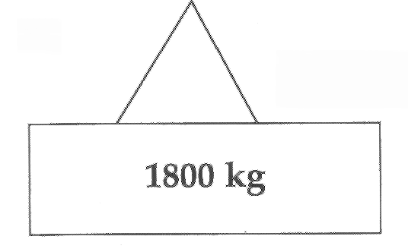
2
3 | 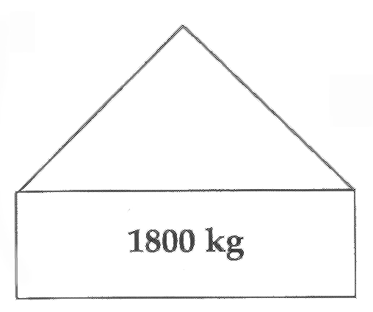
4
5 | 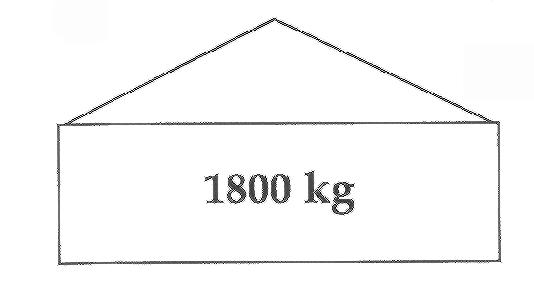
6

Resultat: __________( %) Bedømmelse: ____________

